Седьмая октава: Кубок Равноденствия
Редакторы: Александр Кудрявцев, Александр Мудрый, Тарас Вахрив
Редакторы благодарят за тестирование Варда́на Багиря́на, Владимира Бра́ймана, Дмитрия Васи́льева, Ростислава Гимчи́нского, Андрея Да́нченко, Игоря Демья́нцева, Надежду Ивано́ву, Александра Кама́ева, Олега Кожеду́ба, Андрея Кокуле́нко, Екатерину Лагу́ту, Наталью Лесю́к, Юлию Лободу́, Юлию Лунё́ву, Александра Мерзли́кина, Бориса Мо́носова, Константина Нау́менко, Андрея Острогла́зова, Дмитрия Слободянюка́, Марию Трефи́лову, Виктора Чепо́я и Евгению Шари́пову.

Тур 1
Редакторы: Александр Кудрявцев, Александр Мудрый, Тарас Вахрив

Вопрос 1
Ящерица сцинк умеет «плавать» в толще песка. Во время такого «плавания» у сцинка ПЕРВЫЙ существенно слабее обычного, а ВТОРОЙ, наоборот, намного сильнее. Ответьте в правильном порядке, какие антонимы мы заменили словами ПЕРВЫЙ и ВТОРОЙ.
Ответ: вдох, выдох.
Зачёт: точные ответы в правильном порядке.
Комментарий: благодаря слабому вдоху в дыхательные пути сцинка почти не попадает песок, а сильный выдох выбрасывает то, что всё же попало.
Источники: https://naked-science.ru/article/sci/uchenye-ponyali-kak-pustynnye
Автор: Александр Кудрявцев

Вопрос 2
Согласно шутке, учитель логики сошёл с ума, когда не смог вытереть вино салфеткой. Напишите в правильном порядке слова, которые мы пропустили в тексте этого вопроса.
Ответ: сухое, влажной.
Зачёт: в любом падеже.
Источники: http://atkritka.com/292621/
Автор: Александр Мудрый

Вопрос 3
Раздаточный материал (изображение):
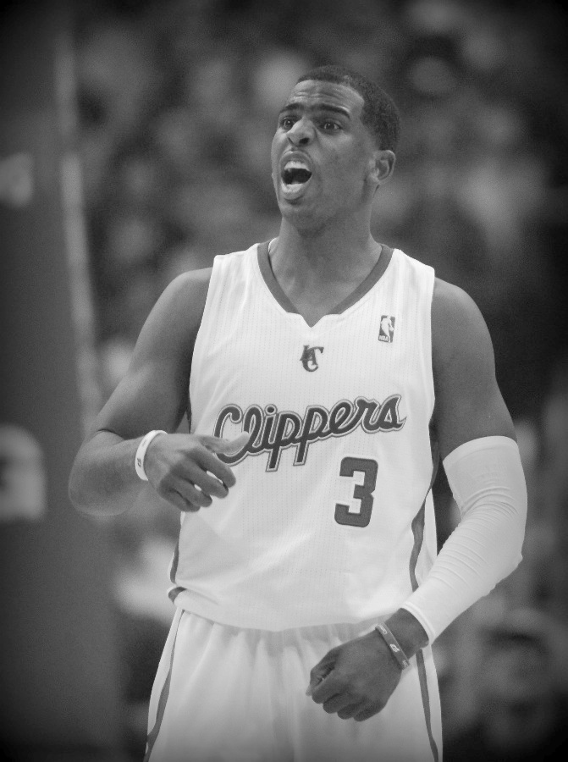
Баскетболист Крис Пол получил прозвище, немного отличающееся от наименования известного персонажа. Какого?
Ответ: C-3PO [си три пи о].
Зачёт: C3PO.
Комментарий: баскетболист получил прозвище, являющееся контаминацией его инициалов C.P. [си пи] и игрового номера. Поскольку прозвище перекликается с названием известного дро́ида из вселенной «Звёздных войн», оно стало поводом для многих шуток и коллажей.
Источники: 1. https://basketball.razzball.com/fantasy-basketball-cp3-no
2. https://pbs.twimg.com/media/CXRCPRyUMAAk-qh.jpg
Автор: Александр Мудрый

Вопрос 4
Раздаточный материал (изображение):
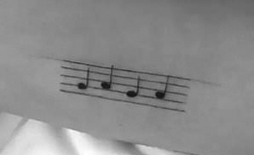
Чья татуировка показана на раздаточном материале?
Ответ: Леди Гага.
Зачёт: Lady Gaga; Gaga; Гага; Сте́фани Джермано́тта; Джерманотта.
Комментарий: соль-ля-соль-ля в буквенной нотации совпадает с псевдонимом певицы: GAGA [же а же а].
Источники: https://www.instagram.com/p/Bt4Eef2l9Cu/
Автор: Тарас Вахрив

Вопрос 5
В компьютерной игре «Ведьмак 3» Ге́ральт встречает окружённого стаей хищников мальчика, который зовёт на помощь. После спасения мальчик продолжает вести себя привычным образом, и сообщает, что нужная ведьмаку вещь находится у лысого батрака под горой. Напишите имя героини, у которой Геральт находит упомянутую вещь.
Ответ: Рапу́нцель.
Зачёт: Долговласка.
Комментарий: мальчик, который постоянно всех обманывал и кричал «Волки!», в итоге оказался окружён хищной стаей. Несмотря на спасение, мальчик продолжил обманывать и сообщил ведьмаку абсолютно противоположные сведения о месте нахождения искомого предмета. Принцесса Рапунцель с длинными волосами была заточена в высокой башне.
Источники: компьютерная игра «Ведьмак 3: Дикая охота», квест «Давным-давно».
Автор: Тарас Вахрив

Вопрос 6
В 1665 году, пытаясь препятствовать распространению чумы, мэр Лондона издал распоряжение, которым регламентировалась минимальная ОНА. Назовите ЕЁ двумя словами.
Ответ: глубина могилы.
Зачёт: глубина захоронения; глубина погребения; глубина закапывания.
Комментарий: чтобы инфекция не передавалась живым от трупов, лорд-мэр Лондона сэр Джон Ло́уренс выдал распоряжение, что «все могилы должны быть не менее шести футов глубиной». Почему была выбрана именно такая глубина не ясно, но традиция закрепилась не только в Англии и даже вошла в идиому six feet under [сикс фит а́ндер].
Источники: http://mentalfloss.com/article/31633/how-did-6-feet-become-standard-grave-depth
Автор: Александр Мудрый

Вопрос 7
Ба́ртка – это гуцульский топор с длинной рукоятью. В финале фильма «Тени забытых предков» умирает главный герой. Что делает ба́рткой деревенский плотник, прежде чем приступить к работе?
Ответ: измеряет рост покойного.
Зачёт: снимает мерки и другие синонимичные ответы.
Комментарий: этот персонаж измеряет рост покойного, чтобы знать какого размера гроб ему нужен.
Источники: 1. фильм «Тени забытых предков».
2. https://uk.wikipedia.org/wiki/Бартка
Автор: Александр Кудрявцев

Вопрос 8
Раздаточный материал (изображение):
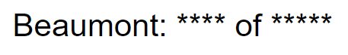
Хотя повышенная концентрация ЕГО грозит ожогом лёгких, в XIX веке ЕГО считали наиболее полезным для здоровья компонентом воздуха. У расположенного в горах Калифорнии городка Бо́монт даже был слоган, приведённый на раздаточном материале. Какие слова мы пропустили в этом слогане?
Ответ: Zone [зо́ун], Ozone [о́узоун].
Зачёт: в другом порядке.
Комментарий: озон – трёхатомный кислород, поэтому неудивительно, что его передозировка может стать причиной ожогов.
Источники: https://en.wikipedia.org/wiki/Ozone
Автор: Александр Кудрявцев

Вопрос 9
Писатель Габриэль Гарсиа Маркес говорил про свои пальцы, что вначале они напоминали лапы курицы, которая роется в поисках червячков. Назовите тремя словами то, что Маркес сравнивал с червячками.
Ответ: клавиши печатной машинки.
Зачёт: клавиши/клавиатуру пишущей машинки.
Комментарий: обзаведясь печатной машинкой, писатель не помнил, где какая буква, поэтому водил пальцами по всей клавиатуре, пока не натыкался на нужную.
Источники: https://arzamas.academy/mag/572-marquez
Автор: Тарас Вахрив

Вопрос 10
Василий Уткин сравнил с НИМ футбольный матч, игра в котором шла «без ворот». ОН появился в XVIII веке во Франции. Назовите ЕГО.
Ответ: карамбо́ль.
Зачёт: точный ответ.
Комментарий: Уткину матч в какой-то момент напомнил другую игру на зелёном прямоугольнике без попадания шара в сетку.
Источники: 1. трансляция матча ЧМ-2018 Португалия – Испания на Первом канале, эфир от 15 июня 2018 г.
2. https://en.wikipedia.org/wiki/Carom_billiards
Автор: Александр Мудрый

Вопрос 11
На одном сайте множество годов рождения и смерти были оформлены в виде двух столбиков, причём числа в одном из столбиков были одинаковыми. Отдельно была выделена дата рождения и смерти известного человека – 1957–2011 годы. Назовите этого человека.
Ответ: Уса́ма бен Ла́ден.
Зачёт: по фамилии.
Комментарий: годы жизни погибших во Всемирном Торговом Центре, были оформлены в виде Башен-близнецов. Правый столбик состоял из чисел 2001. Чёрным цветом выделены годы жизни главного виновника трагедии.
Источники: 1. https://www.1000ideas.ru/upload/medialibrary/578/coffee-29.jpg
2. https://ru.wikipedia.org/wiki/Террористические_акты_11_сентября_2001_года
Автор: Тарас Вахрив

Вопрос 12
После того, как Дега́ поставили диагноз отслоение сетчатки, художник был вынужден изменить свой образ жизни, и впоследствии получил прозвище «первый импрессионист ЕЁ». С «НЕЁ» начинается произведение 1912 года. Назовите автора этого произведения.
Ответ: Александр Блок.
Зачёт: по фамилии.
Комментарий: ОНА – ночь. Узнав диагноз, Дега стал заботиться о своём зрении, реже бывая днём на улице и избегая солнечного света. Поэтому большинство картин художника написано либо в помещении, либо при газовом освещении на улице. «Ночь, улица, фонарь, аптека» – известное стихотворение Блока.
Источники: 1. https://goo.gl/tg5o2H
2. https://ru.wikisource.org/wiki/Ночь,_улица,_фонарь,_аптека_(Блок)
Автор: Александр Мудрый

Вопрос 13
В романе «1984» [тысяча девятьсот восемьдесят четвёртый] тоталитарное государство контролирует сексуальную жизнь и насаждает пуританскую мораль. В экранизации романа собрание Антиполового Союза проходит под лозунгом «ОН над оргазмом». Назовите ЕГО двумя словами.
Ответ: триумф воли.
Зачёт: точный ответ.
Комментарий: «Триумф воли» – пропагандистский фильм о съезде НСДАП в Нюрнберге. Авторы экранизации «1984» сделали отсылку к реальной истории.
Источники: х/ф «1984» (1984), реж. Майкл Редфорд.
Автор: Андрей Волков

Тур 2
Редакторы: Александр Кудрявцев, Александр Мудрый, Тарас Вахрив

Вопрос 14
Чтобы избежать даже минимальных намёков на связь с прошлым, чёрный цвет на одежде собаки заменили на тёмно-синий, а красный – на оранжевый. Какие три цвета остались неизменёнными?
Ответ: жёлтый, голубой, зелёный.
Зачёт: жёлтый, синий, зелёный; в любом порядке.
Комментарий: комбинезон таксы Ва́льди – маскота Олимпиады 1972 года в Мюнхене – планировали стилизовать под цвета пяти олимпийских колец. Но кто-то подумал, что красный и чёрный могут счесть намёком на символику Третьего Рейха, поэтому цвета были заменены на похожие. Иллюстративный материал:
Источники: 1. https://en.wikipedia.org/wiki/Waldi
2. https://ru.wikipedia.org/wiki/Такса_Вальди
Автор: Тарас Вахрив

Вопрос 15
Злые языки поговаривали, что кампания, в ходе которой уничтожались ОНИ, объяснялась нуждами промышленности молодого государства. Назовите ИХ.
Ответ: колокола.
Зачёт: церковные колокола.
Комментарий: некоторыми источниками борьба большевиков с колоколами объясняется не только антиклерикальными мотивами, но и потребностями растущей промышленности в цветных металлах. Неслучайно пик антиколокольных погромов пришёлся на конец 1920-х – начало 1930-х, в самый разгар индустриализации. Слово «языки» является подсказкой.
Источники: https://lunin812.livejournal.com/177604.html
Автор: Александр Мудрый

Вопрос 16
Раздаточный материал (изображение):
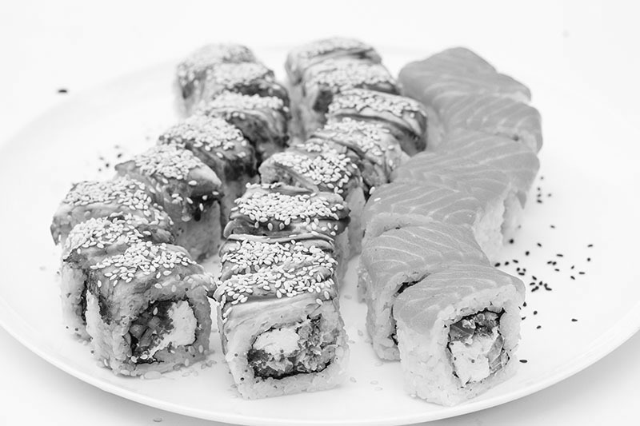
На раздаточном материале – су́ши-сет «ОНИ». Назовите актрису, которая сделала татуировку в виде НИХ.
Ответ: Эмилия Кларк.
Зачёт: по фамилии.
Комментарий: ОНИ – три дракона. Эмилия Кларк сыграла Дейене́рис Тарга́риен, у которой было три дракона. Актриса решила сделать татуировку на память о значимой для карьеры роли.
Источники: 1. http://sushi-island.com.ua/menu/set-tri-drakona/
2. https://factik.ru/emilia-clarke/
Автор: Тарас Вахрив

Вопрос 17
Описывая грубо отреставрированную скульптуру, историк Павел Гнилоры́бов заметил, что утончённую девушку XIX века превратили в НЕЁ. Большинство из НИХ были сделаны из костей, бивней и мягких пород камня. Назовите ЕЁ двумя словами.
Ответ: палеолитическая Венера.
Зачёт: Венера палеолита.
Комментарий: во время ремонта доходного дома Константинова в Москве горельеф с женской фигурой был попросту изуродован до неузнаваемости и стал напоминать грубо сделанные бесформенные статуэтки времён палеолита.
Источники: 1. https://www.kommersant.ru/doc/3867567
2. https://ru.wikipedia.org/wiki/Венеры_палеолита
Автор: Александр Мудрый

Вопрос 18
В текст вопроса мы добавили одно слово. Как-то у одного заключённого нашли большие запасы консервированной рыбы. Рыбу изъяли и принесли в столовую, что стало причиной ЕЁ. Слово «ОНА» в переводе с латыни означает «вздутие живота». Назовите ЕЁ.
Ответ: инфляция.
Зачёт: точный ответ.
Комментарий: в текст вопроса мы добавили слово «живота». В американской тюрьме консервированную рыбу использовали вместо денег. Термин «инфляция» происходит от слова со значением «вздутие».
Источники: 1. https://lenta.ru/articles/2019/02/15/prison_economy/
2. https://ru.wikipedia.org/wiki/Инфляция
Автор: Юрий Сорочан

Вопрос 19
В начале 2017 года на одной из площадей Екатеринбурга провели необычные состязания. Командам выдавались несколько облегчённых автомобилей «Ока» без мотора и бензобака, которые использовались в качестве НИХ. ОНИ весят почти по 20 килограммов каждый. Назовите ИХ.
Ответ: камни для кёрлинга.
Зачёт: сто́уны; камни.
Комментарий: команды на катке играли в автокёрлинг, запуская автомобили в мишень. Для большего сходства с кёрлингом внутри запускаемой «Оки» сидел водитель, который мог немного корректировать курс движения.
Источники: 1. https://www.youtube.com/watch?time_continue=59&v=XhYLhn_kkCM
2. https://lenta.ru/news/2017/03/20/autocurling/
3. https://ru.wikipedia.org/wiki/Кёрлинг
Автор: Тарас Вахрив

Вопрос 20
Раздаточный материал (изображение):
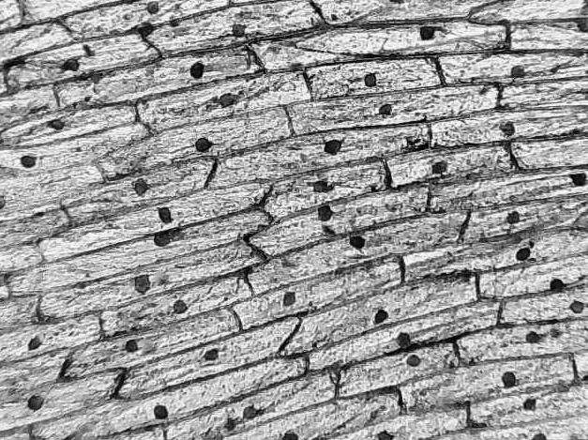
Персонаж известной писательницы, разумеется, упоминал свои, а вовсе не те, что изображены на раздаточном материале. Ответьте точно, срез тканей какой овощной культуры перед вами.
Ответ: порей.
Зачёт: лук-порей.
Комментарий: детектив Эркю́ль Пуаро́ разгадывал криминальные загадки, используя маленькие серые клеточки. Во многих источниках указывается на связь фамилии «Пуаро» (Poirot) с французским словом, обозначающем «лук-порей» (poireau).
Источники: 1. https://www.flickr.com/photos/yersinia/4477772902/in/photolist-7PFKTb-7PFKT5-7PFKxh
2. https://ru.wikipedia.org/wiki/Эркюль_Пуаро
Автор: Александр Кудрявцев

Вопрос 21
Специалисты установили, что один из видов хромового жёлтого может со временем изменить свой цвет на близкий к бурому. Мария Ону́чина опасается, что созданные в 1889 году «ОНИ» СДЕЛАЮТ ЭТО. Что мы заменили на «ОНИ» и какое слово заменили на СДЕЛАТЬ ЭТО?
Ответ: «Подсолнухи», увянуть.
Зачёт: «Подсолнухи», завянуть/высохнуть/засохнуть/усохнуть/пожухнуть.
Комментарий: двухгодичное исследование по заказу Музея ван Гога установило, что этого нестойкого пигмента особенно много в лепестках и стеблях знаменитых «Подсолнухов», но практически нет в жёлтом фоне картины. Если не принять меры, то они могут стать зеленовато-коричневыми, в буквальном смысле увянуть.
Источники: https://artinvestment.ru/news/artnews/20180606_van_gogh_sunflowers_are_fading.html
Автор: Александр Мудрый

Вопрос 22
ОНИ упоминались задолго до середины ХХ века. Например, в стихотворении 1612 года, в котором поэт Майкл Дре́йтон описывает девственную природу Англии и встречающихся в глуши маленьких обитательниц. Назовите ИХ трёхсложным словом.
Ответ: нимфетки.
Зачёт: точный ответ.
Комментарий: Майкл Дрейтон называет нимфетками маленьких нимф, Владимир Набоков – девочек-подростков с явными признаками начавшегося раннего полового созревания.
Источники: 1. http://poly-olbion.exeter.ac.uk/the-text/full-text/song-11/
2. https://ru.wikipedia.org/wiki/Нимфетка
Автор: Тарас Вахрив

Вопрос 23
Пишут, что Джо Ди Ма́джо ОНИ принесли больше денег, чем игра в бейсбол. Из-за НИХ уволили хирурга Са́ймона Брэ́мхолла. Тщеславный Брэмхолл, который использовал коагуля́тор, попался, когда его бывший пациент снова оказался на операционном столе. Назовите ИХ.
Ответ: автографы.
Зачёт: подписи.
Комментарий: удачно завершая операцию, Брэмхолл расписывался коагулятором на печени своих пациентов.
Источники: 1. https://en.wikipedia.org/wiki/Autograph
2. https://edition.cnn.com/2017/12/14/health/liver-initials-surgeon-simon-bramhall-intl-trnd/index.html
Автор: Александр Кудрявцев

Вопрос 24
Владельцы компании Rapala [ра́пала] в августе 1962 года дали рекламу в журнале Life [лайф], а на следующий день проснулись знаменитыми, ведь никто не ожидал, что тираж будет заметно выше нормы. Назовите причину увеличения тиража.
Ответ: смерть Мэ́рилин Монро́.
Зачёт: синонимичные ответы.
Комментарий: журнал разошёлся трёхмиллионным тиражом, поскольку был посвящён смерти Но́рмы Джин Бе́йкер, которая в начале августа 1962 года покончила с собой, выпив огромную дозу снотворного.
Источники: https://ru.wikipedia.org/wiki/Rapala_VMC_Corporation
Автор: Анушаван Аветисян

Вопрос 25
Дэ́ниел Де́ннет назвал ЕЮ полный возможный набор генетических последовательностей. ЕЁ можно посетить в музее в городе Брно. Назовите ЕЁ двумя словами.
Ответ: библиотека Ме́нделя.
Зачёт: Ме́нделевская библиотека.
Комментарий: Деннет придумал этот термин по аналогии с «Вавилонской библиотекой» Борхеса, название которой на английском Library of Babel [ла́йбрери оф бэйбл]. Музей Менделя располагается на территории августинского аббатства Святого То́маша в Старом Брно, в котором жил и работал великий учёный.
Источники: 1. https://en.wikipedia.org/wiki/Darwin's_Dangerous_Idea
2. https://www.radio.cz/en/section/spotlight/the-mendel-museum-in-brno
Автор: Александр Мудрый

Вопрос 26
Один благотворительный фонд занимается утилизацией обуви. На постере фонда, успешное сотрудничество с теми, кто сдаёт обувь, символизирует ОНО. Назовите ЕГО двукоренным неологизмом.
Ответ: ногопожатие.
Зачёт: точный ответ.
Источники: 1. https://blog.kinetica.su/30_kreativnyh_reklamnyh_kampanij_vesny/
2. https://angelbins.com/
Автор: Тарас Вахрив

Тур 3
Редакторы: Александр Кудрявцев, Александр Мудрый, Тарас Вахрив

Вопрос 27
Раздаточный материал (изображение):
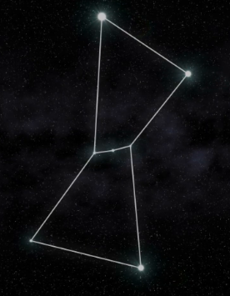
Современное гавайское название созвездия Ориона переводится как ОНА. В «НЕЙ» поднимается вопрос ответственности учёных за свои изобретения. Назовите ЕЁ тремя словами.
Ответ: колыбель для кошки.
Зачёт: «Колыбель для кошки».
Комментарий: гавайцам данная фигура напомнила переплетение нитей в известной детской забаве. Главному герою романа Во́ннегута было всё равно, какую угрозу для человечества могут представлять его исследования и изобретение льда-9, что закономерно привело к катастрофе.
Источники: 1. http://archive.hokulea.com/ike/hookele/hawaiian_star_lines.html
2. https://www.ifa.hawaii.edu/users/gruff/default/Astrolab/03ConstellStars09F.htm
3. https://ru.wikipedia.org/wiki/Колыбель_для_кошки
Автор: Александр Мудрый

Вопрос 28
Предприниматель из ЭТОЙ страны основал необычную биржу в Харадхи́ре. Вложив средства в одну из нескольких десятков так называемых «морских компаний» можно было получить процент от прибыли, чем охотно пользовались местные жители. Назовите ЭТУ страну.
Ответ: Сомали.
Зачёт: точный ответ.
Комментарий: на инвестируемые средства покупались оружие и экипировка для пиратских команд, которые на бирже гордо именовались «морскими компаниями». В случае успешного грабежа или получения выкупа все инвесторы получали процент от прибыли.
Источники: 1. http://isedworld.org/2016/12/15/пираты-выходят-на-биржу/
2. https://www.popsci.com/technology/article/2009-12/pirate-exchange-lets-investors-bet-hitting-ransom-jackpot
Автор: Тарас Вахрив

Вопрос 29
В 2012 году под автостоянкой в Ле́стере обнаружили останки Ричарда III. Местная пивоварня в честь случившегося выпустила пиво, которое было названо так же, как и третий. Напишите это название.
Ответ: «Возвращение короля».
Зачёт: Return of the King [ритё́рн оф зэ кинг].
Комментарий: «Возвращение короля» – третий роман и третий фильм эпопеи «Властелин колец».
Источники: 1. https://edition.cnn.com/2015/03/26/europe/king-richard-buried/index.html
2. https://ru.wikipedia.org/wiki/Ричард_III
3. https://ru.wikipedia.org/wiki/Возвращение_короля
4. https://ru.wikipedia.org/wiki/Властелин_колец:_Возвращение_короля
Автор: Александр Кудрявцев

Вопрос 30
На картине Ио́на Теодоре́ску ОН стоит на берегу моря, понуро опустив голову. Статья о литературной цензуре называется «От НЕГО до Ру́шди». Назовите ЕГО.
Ответ: Пу́блий Ови́дий Назо́н.
Зачёт: Ови́дий.
Комментарий: поэт Овидий был сослан императором Октавиа́ном А́вгустом в провинциальные То́мы за цикл элегий «Наука любви». Томы – современная румынская Конста́нца, а Ио́н Теодоре́ску – художник из Румынии. Писатель Салма́н Ру́шди был приговорён аятолло́й Хомейни́ к смерти за свои «Сатанинские стихи».
Источники: 1. http://web.colby.edu/ovid-censorship/censorship/ovid-as-icon/
2. https://uk.wikipedia.org/wiki/Овідій
3. https://ru.wikipedia.org/wiki/Рушди,_Салман
Автор: Александр Кудрявцев

Вопрос 31
Кашалот – крупнейший из зубатых китов. По данным Института исследования китообразных в городе Пела́госе, в тёплых водах ЭТОГО моря обитают около двухсот кашалотов, поэтому прыгать за борт во время плавания по нему чревато неприятностями. Назовите ЭТО море.
Ответ: Ионическое море.
Зачёт: Ионическое.
Комментарий: пророка Иону проглотил кит. Хищный кашалот на эту роль подходит как нельзя лучше. Пела́гос – город на полуострове Пелопонне́с, побережье которого омывает Ионическое море.
Источники: 1. https://ru.wikipedia.org/wiki/Кашалот
2. http://archipelagos-org.eu/en/cetaceans/
Автор: Александр Кудрявцев

Вопрос 32
Раздаточный материал: [
Kid’s Korner
]
Такую надпись журналист увидел на ранчо, которое принадлежит главе… Какой организации?
Ответ: Ку-клукс-клан.
Зачёт: ККК; Ku Klux Klan.
Комментарий: цитата: «похоже, болезненное пристрастие клановцев к литере K [кей] для них куда важней правил орфографии».
Источники: https://www.gq.ru/heroes/gde-dozhivaet-svoj-vek-ku-kluks-klan
Автор: Александр Мудрый

Вопрос 33
Британская алкогольная компания Justerini &amp; Brooks [джустери́ни энд брукс] утверждала, что рождественские праздники без её продукции будут неполноценными. В качестве праздничного слогана компания использовала известное словосочетание, из которого убрали первые буквы. Напишите этот слоган по-английски.
Ответ: ingle ells [ингл элз].
Зачёт: точный ответ.
Комментарий: компания Justerini & Brooks известна под сокращённым названием J&B [джэй энд би]. Из названия рождественской песенки Jingle Bells [джингл бэлз] убрали первые буквы, которые совпадают с названием компании.
Источники: https://digitalsynopsis.com/advertising/creative-copywriting-headlines-inspiring-ads/
Автор: Тарас Вахрив

Вопрос 34
Важнейшим ЕГО компонентом является белок ро́йялакти́н, действие которого существенно увеличивает массу тела и репродуктивные способности. Назовите ЕГО двумя словами.
Ответ: маточное молочко.
Зачёт: пчелиное молочко.
Комментарий: связь между кастовой дифференциацией пчёл и питанием маточным молочком известна давно, но только несколько лет назад был установлен конкретный «виновник». Им стал сигнальный белок ройялактин, название которого можно перевести как «королевское молоко». Он работает подобно переключателю и направляет развитие матки по отличному от рабочих пчёл пути.
Источники: http://paseka.su/news/item/f00/s03/n0000377/index.shtml
Автор: Александр Мудрый

Вопрос 35
Герой фильма «Шербу́рские зонтики» возвращается после ранения домой и в шутку жалуется на НЕГО в своём колене. В XVIII-XIX веках капитану, приказавшему дать залп из корабельных орудий, порой приходилось тратиться на покупку нового ЕГО. Назовите ЕГО.
Ответ: барометр.
Зачёт: точный ответ.
Комментарий: у героя ноет раненое колено, особенно перед дождём. Из-за резких толчков стеклянный барометр получал повреждения.
Источники: 1. фильм «Шербурские зонтики».
2. https://de.wikipedia.org/wiki/Barometer
Автор: Александр Кудрявцев

Вопрос 36
Герой современного американского романа открыл кли́нинговую компанию, которая до блеска чистила жилища и офисы. Для компании было придумано остроумное название, ведь большинство работников были эмигрантами... Из какой европейской страны?
Ответ: Польша.
Зачёт: точный ответ.
Комментарий: компания получила название Polish Cleaning Service [по́лиш кли́нин сё́рвис]. Слово «polish» переводится и как «полировать», и как «польский».
Источники: https://bit.ly/2F8ZxaN
Автор: Тарас Вахрив

Вопрос 37
Недавно на границе с Польшей были задержаны сирийские нелегалы, которые искали французский город. Какой?
Ответ: Брест.
Зачёт: точный ответ.
Комментарий: не слишком продвинутые в географии мигранты не знали, что Брест есть не только во Франции, поэтому добрались до границы с Беларусью.
Источники: https://ua.korrespondent.net/world/4071039-nelehaly-pereplutaly-biloruskyi-i-frantsuzkyi-brest
Автор: Тарас Вахрив

Вопрос 38
Компрачико́сы делали из обычных детей карликов и уродцев, так как за них можно было выручить больше денег. Юрий Хижня́к сравнил с компрачикосами людей, занимающихся выращиванием... Чего?
Ответ: бонса́й.
Зачёт: точный ответ.
Комментарий: бонсай получают, не давая вырасти обычным деревьям, а сто́ят такие «карлики» намного дороже нормальных собратьев.
Источники: https://proza.ru/2013/02/23/2271
Автор: Александр Мудрый

Вопрос 39
Дуплет. Два вопроса, на каждый из которых даётся по тридцать секунд.
1. Назовите человека, среди произведений которого отсутствует роман про робота-андроида, умеющего играть в пинг-понг.
2. У робота-андроида, умеющего играть в пинг-понг, тридцать девять ИХ. Назовите ИХ двумя словами.
Ответ: 1. Дмитрий Нарки́сович Ма́мин-Сибиря́к.
2. степени свободы.
Зачёт: 1. любой другой субъект, теоретически способный что-либо написать.
2. точный ответ.
Комментарий: степени свободы – характеристики движения механической системы. При ответе на первый вопрос степень вашей свободы была неограниченной.
Источники: 1. https://es.wikipedia.org/wiki/TOPIO
2. https://ru.wikipedia.org/wiki/Степени_свободы_(физика)
Автор: Александр Кудрявцев

